Récit de course – Frenchman – édition 2017
Attention, c’est long comme un triathlon XXL ;)
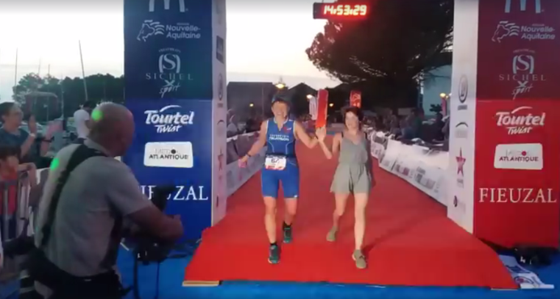
Il est 21h56. Nous sommes le 27 mai 2017. Je viens de finir le Frenchman, triathlon de format XXL (3,8 km de natation, 180 km de vélo et un marathon) accompagnée sur le dernier kilomètre de course à pied par ma fille Alice et filmée sur la toute dernière ligne droite par mon mari Thierry. Ne cherchez plus : la plus heureuse au monde – et la plus fière aussi – c’est moi ! Merci à toute la famille et aux supporters de Courbevoie Triathlon venus m’encourager sur la course, aux bénévoles qui ont fait un travail fantastique, aux sponsors qui rendent possibles ces événements et à toute l’organisation qui nous a préparé un triathlon « aux petits oignons ».
Quelques chiffres :
Edition 2017 du Frenchman :  - 592 inscrits (34 femmes, 558 hommes)  - 556 partants (33 femmes, 523 hommes)  - 517 finishers (33 femmes, 484 hommes)  - 36 non-partants (1 femme, 35 hommes)  - 2 disqualifiés (100% hommes)  - 37 non finishers (100% hommes)  - Meilleur temps masculin : 08:37:06  - Meilleur temps féminin : 09:52:14 | Mes temps intermédiaires sont les suivants :  - Natation : 01:31:14  - Transition 1 : 00:07:22  - Vélo (60 km) : 02:36:59  - Vélo (120 km) : 05:10:35  - Vélo (180 km) : 07:52:49  - Transition 2 : 00:00:53  - Semi : 02:29:07  - Marathon : 05:21:11  - Total : 14:53:29  - 503ème au scratch, 4ème Vétéran 2 Femmes (sur 5)

Applaudie par les derniers vaillants spectateurs, je remercie chaleureusement Benjamin Sanson, pour la qualité de l’organisation de son triathlon. Il me claque une bise puis me remet la médaille. J’explique ensuite au micro qu’à l’occasion des 20 ans du club de Courbevoie Triathlon, nous nous sommes largement mobilisés sur le Frenchman (13 concurrents engagés sur le format XXL et 5 sur le format M) et que, pour transpirer utile et solidaire, nous avons ouvert une collecte pour l’association Imagine for Margo, qui œuvre pour la recherche sur les cancers des enfants. Si le cœur et le porte-monnaie vous en dit, c’est ici que ça se passe : http://www.alvarum.com/courbevoietriathlon. Merci pour votre participation !
Je fais la queue et rejoins les kinés qui massent depuis 7 heures les muscles endoloris. La mienne est sadique : elle me demande si le haut de ma cuisse droite est douloureux. Je ne peux plus répondre positivement (j’ai changé de statut, je suis désormais Ironwoman). Elle en profite donc pour me masser largement et me fait hurler sous la tente. Je lui demande d’être un peu plus clémente avec la jambe gauche. Je ne lui en veux pas : je n’aurai par la suite aucune douleur musculaire à cet endroit ;)
Pendant mon massage, mon mari et ma fille vont récupérer mes affaires au parc à vélos et je leur en suis reconnaissante ! Petite douche en rentrant dans notre logement Odalys puis au lit vers minuit. Les coups de soleil, l’excitation de cette journée hautement sportive et les douleurs musculaires auront raison de la qualité de mon sommeil. Ce n’est pas grave : j’ai 4 jours avant de retrouver le chemin du travail.
H-22
Bizarrement, la programmation d’un réveil à 5 heures n’a été utile pour aucun des 3 colocataires. Nous sommes déjà réveillés depuis 10 minutes et la nuit ne s’est pas révélée d’excellente qualité. Ce n’est pas bien grave, la nuit précédente – celle qui compte vraiment – a été bonne et le point principal est quand même de ne pas rater le départ !
Malgré une gestion quelque peu étrange de notre petit déjeuner, nous parvenons à nous remplir l’estomac et retrouvons les autres triathlètes du club à 5h30 dans le parc à vélos.
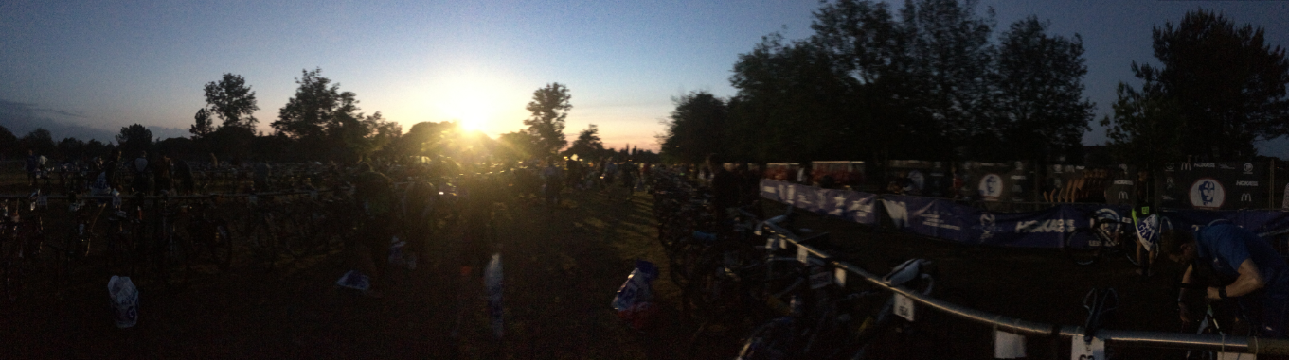
Le parc à vélos à 5h30
Après un regonflage des pneus, premier coup de stress pour un triathlète qui s’est vu subtiliser son sac d’équipement personnel par un autre triathlète du club… Heureusement, le coupable est encore dans les parages ;)

Nous partons en bus pour la plage de Piqueyrot à 6h10. La route est interminable et nous arrivons vers 6h40.
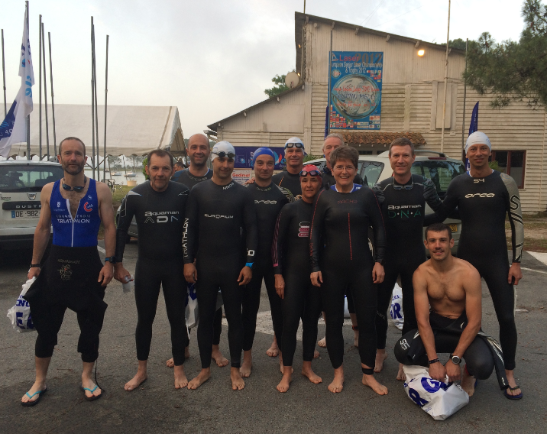
Je laisse mes tongues et mon sac d’effets personnels. J’enfile ma combinaison avec les mêmes difficultés habituelles : quand le prix est petit, il est rare que la qualité soit au rendez-vous… Bref, je suis en retard pour la photo de groupe… comme d’habitude ! Et je suis stressée… normal !
Il faut savoir qu’il y a 3 semaines, j’ai eu la bonne idée de tomber à vélo à Paris. J’ai glissé sur une flaque d’huile et je me suis enfoncée la pédale droite sous le genou… Résultat : 4 heures aux urgences un samedi soir, 5 points de suture. Mon médecin a enlevé 3 jours avant le Frenchman les 3 derniers points et m’a déconseillé de prendre le départ de la course. Quand je lui ai demandé si c’était de l’inconscience, il m’a dit « Non, quand même pas ! ». Du coup, j’ai désobéi : je ne voulais pas rater mon principal objectif de la saison. Malgré 3 semaines quasiment sans entraînement, j’ai donc décidé de prendre le départ, de nager avec des strips sous un pansement étanche.
Bref, je ne vais pas m’apitoyer sur mon sort. Ca va bien se passer. J’essaye l’astuce qui m’a été donnée pour ne pas mourir dans ma combinaison néoprène : tirer sur le haut pour qu’elle se détende. Pour l’ex (très) ancienne nageuse que je suis, mourir sur l’épreuve de natation est tout simplement impensable.
Le départ de la natation est donné à 7h03. Le lac est très peu profond, l’eau est claire. Nous devons passer entre 2 bouées rouges puis longer toutes les bouées jaunes espacées de 200 mètres en les laissant sur notre gauche. Je préfère prendre mes distances avec les autres concurrents et le paierai avec une distance de presque 4200 mètres. Mais je prends tellement de plaisir à nager dans cette eau et avec ce beau lever de soleil que cela ne me gène pas. J’ai trouvé mon rythme en 3 temps très rapidement et je nage sans forcer et avec bonheur ! Les féminines ont un bonnet rouge facilement repérable et je note que certains concurrents au bonnet blanc essayent – avec plus ou moins de succès – de rester à ma hauteur quand je les double ;)
Sur le parcours, je découvre avec surprise un bonnet de bain au fond du lac. Comment a-t-il pu finir là ?! Un combat acharné entre deux triathlètes ? Un abandon pur et simple d’un concurrent ? Je ne le saurai jamais mais c’est vraiment étrange !
A 3000 mètres environ, je passe deux autres bouées rouges qui signalent la proximité de l’arrivée. Ca tombe bien : mes bras commencent à râler. A l’arrivée, sur le tapis rouge, le concurrent qui me précède court en titubant dangereusement ! Je n’ose imaginer comment il franchira la ligne d’arrivée… s’il la franchit !
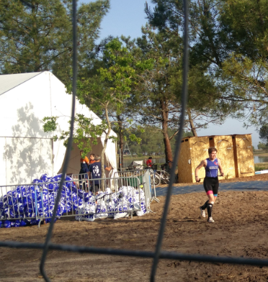
Transition 1
Même si j’ai mis 1h30, je ne suis pas toute seule sous la tente de transition. M’extirpant avec peine de ma combinaison néoprène, je sollicite l’aide d’une jeune bénévole qui me prend alors en charge. Elle me sort les chaussures de vélo de mon sac de transition, me donne mon casque puis range ma combinaison dans ce sac : un service au top fourni avec gentillesse ! Pressée de poursuivre la course, j’en oublie de demander de la crème solaire. Mon dos s’en souviendra pendant plusieurs jours !
Dès la sortie de la tente, je vois les copains engagés sur le format M du lendemain. Ils m’encouragent et cela me fait un bien fou ! Merci à vous, vous avez été géniaux !
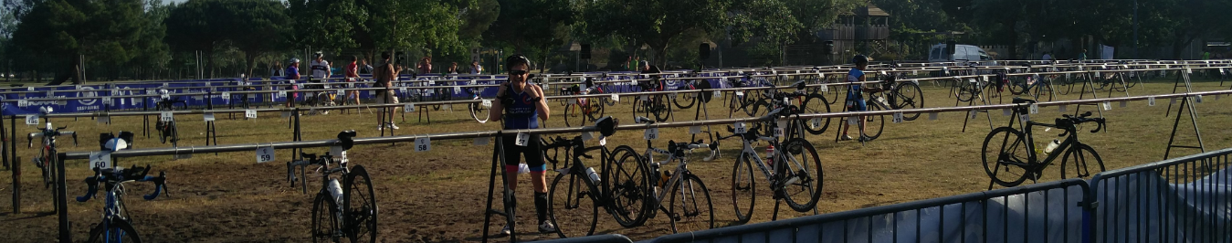
Je constate en plus qu’il y a encore pas mal de vélos dans le parc et cela me fait plaisir ! Je ne suis pas dernière ;)
Vélo
C’est parti pour 180 km de vélo. Ma hantise ? La crevaison ! Je sais que je franchirai la ligne d’arrivée si j’arrive au bout du vélo. Je sais aussi qu’il ne faut pas trop appuyer car je pourrais le payer cher sur le marathon (merci Sarah !). Mon vélo a été révisé le week-end dernier par Daniel et je sais qu’il est au top (le vélo, comme Daniel, d’ailleurs !). Appuyée sur les prolongateurs, j’adopte alors un rythme de 24km/h, modeste mais régulier.
Une pause technique devient nécessaire à 30 km. Une erreur de manipulation de ma Garmin déclenche la seconde transition… Argh ! Je mets fin à ce triathlon et en déclenche un nouveau… Sur Strava, mes activités vont être difficiles à comprendre !
Début du deuxième tour : après un demi-tour vers le 30ème km, je croise Pascal, un copain du club, qui fait une pause en raison de douleurs dans le dos. Je l’encourage et poursuis. Pour le moment, je vais bien, même si le pansement sur le genou s’est complètement décollé… Ca tire un peu au niveau des points et c’est un peu rouge. Mais ça va.
Benoît me double en trombe vers le 50ème km. D’après ses calculs, il m’avait pourtant dit que cela lui semblerait difficile de me prendre un tour. De deux choses l’une : soit il est très en forme, soit je suis à la ramasse ;) J’opte résolument pour la première hypothèse !
Au ravitaillement suivant, j’arrête de prendre la boisson Apurna pour me contenter d’eau et prends une barre énergétique de la même marque. Je croque dedans. Résultat : DENT = 0, APURNA = 1. Un corps étranger a eu raison d’une partie de ma dent. Super ! Je ne prendrai désormais plus que mes pâtes d’amande personnelles que j’adore et de l’eau sur les ravitaillements…
Vers le 120ème kilomètre, je croise à nouveau Pascal en train de réparer un pneu crevé. J’espère qu’il pourra poursuivre…
Fin du deuxième tour : je croise Benjamin Sanson en voiture qui m’indique de tourner à droite pour rejoindre le parc à vélos. Mais… c’est que j’ai encore un tour à faire, moi ! Hop, je tourne à gauche ! Je désobéis à Grand-Chef !
Dernière boucle : vers le 5ème kilomètre, je croise un visage qui m’est familier… Un deuxième visage connu apparaît. Je sors de ma torpeur et reconnais ma fille puis mon mari ! Puis les cousins venus de Bordeaux pour m’encourager. Ils sont montés sur un podium présent à cet endroit ! Je suis folle de joie et commence à les acclamer à mon tour ! Ils me disent que je suis la meilleure mais je les soupçonne de pipoter un peu ;) L’émotion m’envahit. Après les avoir dépassés, je pleure de joie sur mon vélo… Il est 14 heures. Je suis vraiment ravie qu’ils soient venus si tôt ! Leur soutien va m’être précieux !
Il n’y a plus personne sur le parcours vélo… Je me retourne pour voir si d’autres concurrents me suivent et constate avec surprise que la voiture-balai me suit ! Trois hypothèses :
- je suis la dernière et il y a eu beaucoup d’abandons
- je suis la dernière parce que les autres n’ont pas réalisé les temps-limites. Je tente de calculer la vitesse moyenne à réaliser sur mon troisième tour pour ne pas être hors délai. Au bout de 7 heures de course, c’est trop demander à mon cerveau. Mais je sais que je suis laaaarge !
- je ne suis pas la dernière mais la voiture-balai n’a pas identifié le dernier triathlète C’est finalement cette dernière hypothèse qui est la bonne. 10 kilomètres plus loin, je me retourne à nouveau, il n’y a plus de voiture-balai à mes trousses et un nouveau mystère est né : où a-t-elle bien pu passer ?!
A partir du 150ème kilomètre, le postérieur commence à devenir douloureux et ce, malgré le cuissard enfilé sur la trifonction. Je ne peux plus m’appuyer sur les prolongateurs. Ce n’est pas bien grave, je vais le payer d’un petit kilomètre à l’heure en moins par rapport à ma moyenne, mais je préfère me ménager pour le marathon. Et j’avance de temps en temps en danseuse : ce n’est pas conseillé mais ça fait du bien de changer de position !
Après le premier demi-tour de la troisième boucle, je ne croise pas Pascal et suis déçue car je me dis qu’il a dû abandonner… J’aurais tellement aimé que les 13 partants soient médaillés…
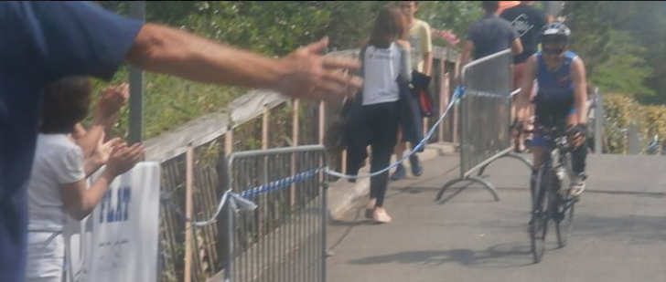
Le ciel commence à se faire franchement menaçant. Je le prends positivement car il fait vraiment chaud. 3 trombes d’eau successives auront raison de mes chaussettes (mince ! je n’en ai pas mis d’autres dans mon deuxième sac de transition) et aussi des bénévoles : il n’y a plus personne sur le ravitaillement du 150ème kilomètre. Comment ? Mais si ! Tout mon fan club est à nouveau là ! Génial ! Ils sont aux petits soins avec moi. Mon mari me demande ce que je veux dans mon ravitaillement personnel. Nous n’arriverons pas à mettre la main sur mon sac n°64. Je poursuis : il me reste une demi-pâte d’amande et ça devrait faire l’affaire pour finir les 30 derniers kilomètres de la troisième boucle.
Je suis acclamée par le public sur la fin du parcours vélo et je vois les coureurs qui enchaînent à un rythme solide ! Comment mes jambes vont-elles se comporter après le vélo ? T’inquiète, ma chérie, tu vas vite être fixée !! Verdict dans 5 minutes…
Transition 2
A l’entrée du parc à vélo, je retrouve mon fan club génialissime. Je laisse mon vélo à un gentil bénévole. Bichonnée de la sorte, j’ai l’impression d’être une triathlète pro ! Je commence à courir… vers la mauvaise direction ! Les organisateurs me rappellent le bon chemin, je récupère mon deuxième sac de transition et file sous la tente pour enfiler mes chaussures de running, enlever mon casque (non, non, je n’ai pas oublié !), tourner la ceinture porte-dossard sur le devant et enlever les gants (sur rappel de la bénévole !).
Je sors du parc à vélo et commence à courir. Là, une ovation m’attend ! J’apprendrai plus tard que mon mari a annoncé à tous les spectateurs que j’étais la dernière à sortir du parc à vélos et qu’il fallait m’encourager ! Il a été entendu 5 sur 5. Cela fait plaisir d’être – presque – la dernière ! Il doit y avoir 3 ou 4 concurrents derrière moi. Je les applaudis comme il se doit.
Course à pied
Terriblement motivée par ces encouragements, je pars sur une allure bien surprenante : 5’35/km ! Le cœur bat la chamade et je me dis que je vais devoir me calmer un peu pour arriver au bout des 42 bornes !
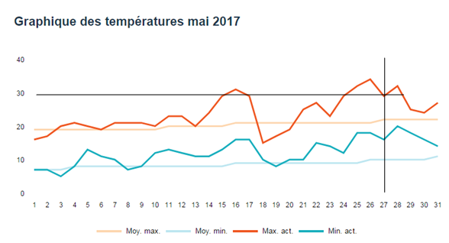
Il fait terriblement chaud sur le parcours : 30 degrés ! Moi qui cours comme une enclume au-delà de 15 degrés, je me demande combien de temps je vais pouvoir supporter tout cela… De toute façon, même si je marche, je serai toujours en-deçà des temps-limites. Pas d’inquiétude par rapport à cela. Beaucoup de triathlètes marchent et j’en croise plusieurs du club qui ont appuyé un peu trop fort sur les pédales. J’ai suivi à la lettre les conseils reçus : même si j’en ai envie, ne pas appuyer sur les pédales : on le paie cash sur le marathon. J’adopte donc sur la course une allure de 9 km/h entre deux ravitaillements et fais une pause rafraichissante à l’intérieur comme à l’extérieur à chaque ravitaillement.
Au 6ème kilomètre, j’apprends par des concurrents qu’il n’y a plus d’eau au ravitaillement suivant. Pas possible ! Lors du briefing, Benjamin Sanson a expliqué que 7 litres d’eau étaient prévus par concurrent et que si cela n’était pas suffisant, d’autres sources d’approvisionnement en eau complèteraient le dispositif.
Lors de mon deuxième tour, l’eau est à nouveau disponible à mon plus grand bonheur, en plus des raisins, pastèques et tutti quanti ! Il faut peu de choses pour me rendre heureuse : de l’eau !
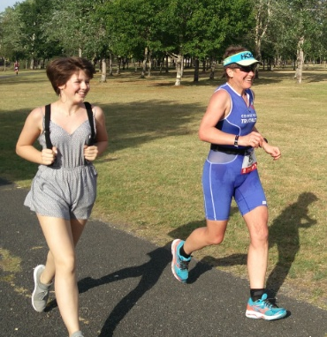 | 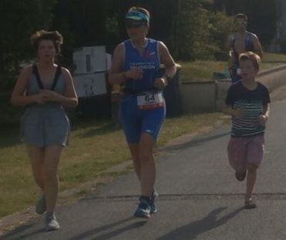 | 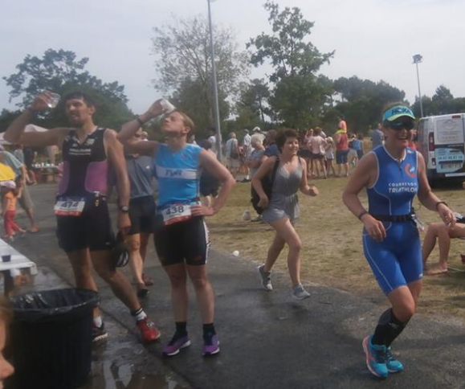
Jusqu’à la fin de la deuxième boucle, tout va bien. J’ai retrouvé mon fantastique fan club qui me donne une patate d’enfer et le sourire. Ma fille me dit que ce que j’ai d’ores et déjà accompli est extraordinaire et je trouve que c’est un compliment fantastique ! Je lui dis que je finirai la course et que je compte franchir la ligne d’arrivée avec ses cousins et elle.
Au troisième tour, les supporters demandent souvent si ma boucle est la dernière. A mes réponses négatives, ils me lancent souvent un « A tout à l’heure, alors !» et encouragent les suivants. Je me fais à nouveau asperger d’eau par un gentil Hourtinais qui propose un arrosage au jet d’eau à tous les triathlètes. Je ne l’oublierai jamais !
Je cours avec une jeune femme avec laquelle j’entame la discussion. Elle m’explique qu’elle a accouché il y a 11 mois et que le Frenchman est son objectif post-accouchement. C’est clair qu’il pourrait être un régime de marque. « Engagez-vous sur le Frenchman : un régime bien moins onéreux que tous les autres et qui fera disparaître, à coup sûr, vos kilos superflus ! »
Dernière boucle. La nuit est tombée, les cousins bordelais sont rentrés en raison de la fatigue du petit dernier, ce que je comprends tout à fait. La douleur dans les cuisses est inversement proportionnelle à la densité des supporters ! Je marche au 32ème kilomètre. Comme quoi, même sur un triathlon XXL, on rencontre le mur au 30ème kilomètre ! Et puis, non, je ne me résigne pas. Je ne me suis pas donné tout ce mal depuis le début pour marcher à partir de maintenant ! En plus, c’est tellement plus lent !! Je reprends donc ma petite allure et la maintiens jusqu’au bout. C’est finalement très bien d’avoir pu faire l’entièreté du marathon en courant !
Ma fille et mon mari sont fidèles à leur poste, très heureux de me voir finir cette épreuve XXL. Ma fille me prend la main, mon mari va se poster derrière la ligne d’arrivée pour nous filmer avec le téléphone…
A un kilomètre de l’arrivée, beaucoup de triathlètes du club ont eu le temps de se doucher, de se changer et sont revenus pour m’applaudir ! C’est vrai qu’en 3 heures de temps, on en fait des choses C’est tellement sympathique de leur part d’être là !
Je passe devant eux, ai droit à une photo, je leur adresse mon plus beau sourire : c’est la fin ! Je suis tellement heureuse que j’en oublie la difficulté de courir dans le sable sec. Ma fille court à mes côtés. Elle m’annonce une arrivée à 100 mètres. Si elle n’a rien à apprendre de ma part en course à pied, je pourrais lui donner quelques notions d’évaluation des distances
Nous franchissons le petit pont de bois, j’entame la chanson d’Yves Duteil et elle me dit de garder mon souffle. Mes supporters-triathlètes crient mon prénom et je les entends de là où ils sont restés ! Je distingue le tapis rouge et la ligne d’arrivée ! C’est fini ! Vous connaissez la fin
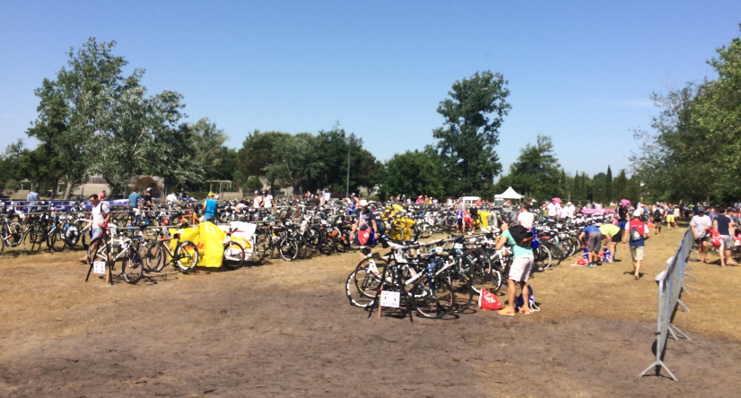
Le parc à vélos, vendredi après-midi
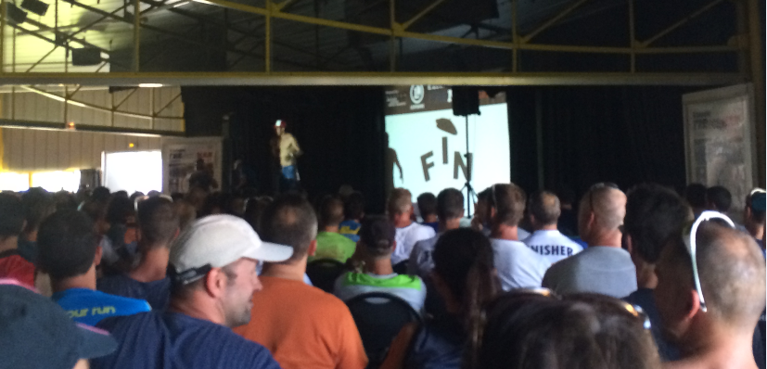
Le briefing de la veille : un One-Man-Show de Benjamin Sanson !
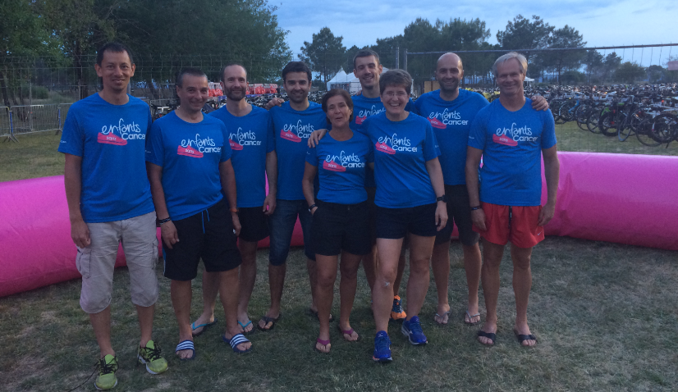
Vendredi soir - Photo de groupe pour la promotion de la magnifique association « Imagine for Margo »

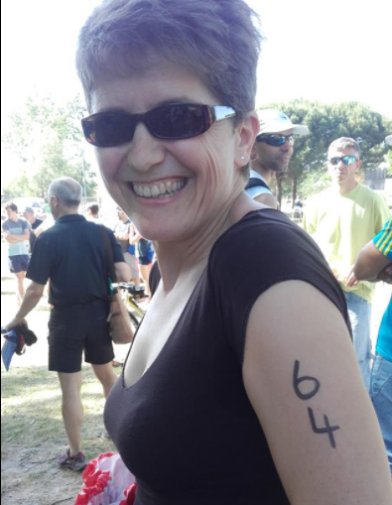 |  | 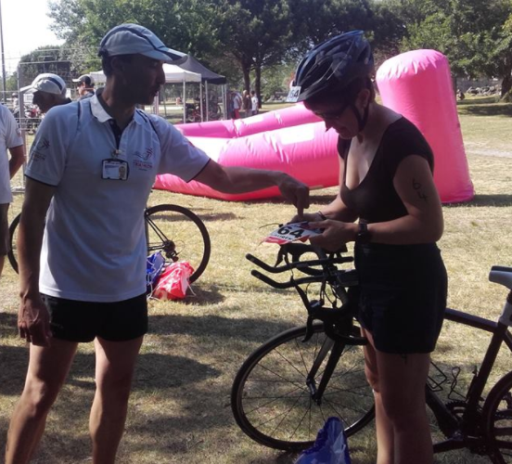
Ah le fameux numéro sur le bras et la jambe ! |  | Les bons conseils de l’arbitre ! Merci beaucoup ;)
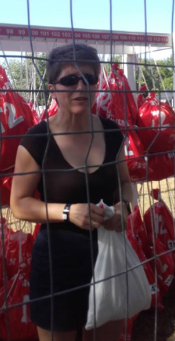 | 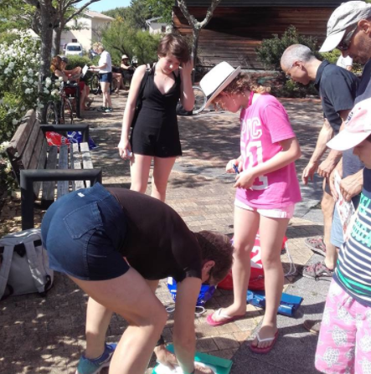
Un peu stressée… | Bien répartir les affaires dans chacun des sacs avant l’heure fatidique : c’est chaud !

Remerciements
Un triathlon XXL laisse des souvenirs indélébiles et ne pourrait pas se concrétiser sans le soutien inconditionnel des proches et les encouragements de vous tous ! Merci donc à tous ceux qui m’ont suivie et encouragée en direct live.
- Merci aux triathlètes (anciens ou actuels) du club de Courbevoie Triathlon : s’entraîner avec vous, bénéficier de vos conseils, c’est du bonheur en barre… et « ça finit toujours par payer » ;)
- Merci à mes coachs de natation et de course à pied : vous avez rendu tout cela possible !
- Merci aux autres triathlètes, aux autres sportifs et à tous mes amis FB dont les encouragements font toujours énormément de bien !
- Merci à mes collègues de travail qui avez supporté pendant autant de temps mes histoires d’entraînements, de stage et de compétitions de triathlon
- Merci à toute ma famille pour votre soutien inconditionnel :
  - Carole et Antoine, vous m’avez mise dans les meilleures conditions au week-end de l’Ascension : avec vos enfants, vous étiez au top dans les encouragements !
  - Mes frères et ma sœur qui me prenaient (et me prennent encore certainement maintenant) pour une « folle raisonnable » ;)
  - Mes parents qui m’ont toujours dit « Amuse-toi bien ;) »
- Merci à mes enfants qui, tout en regrettant mes absences répétées, m’envoyaient aux entraînements en me rappelant la grosse échéance ambitieuse : « Allez, maman, à l’entraînement ! T’as un Ironman à préparer ! »
- Mention spéciale à Gros-Chéri qui a été à la fois coach sur mes sorties longues de vélo, supporter sur le Frenchman et qui, par ses talents culinaires, assure depuis toujours bien mieux que moi en cuisine !

